Viernes
20
de enero

6° de Primaria
Educación Socioemocional

Depende por donde lo veas

Aprendizaje esperado: describe y valora distintos puntos de vista ante una situación emocional aflictiva proponiendo acciones para generar un estado de bienestar.

Énfasis: describe y valora distintos puntos de vista ante una situación emocional aflictiva, proponiendo acciones para generar un estado de bienestar.

¿Qué vamos a aprender?

Describirás y valorarás distintos puntos de vista ante una situación emocional aflictiva proponiendo acciones para generar un estado de bienestar.

Explicarás distintos puntos de vista ante una situación emocional aflictiva, proponiendo acciones para generar un estado de bienestar.

En la clase anterior hablamos sobre las emociones básicas. Estas emociones son todas útiles y normales, pero a veces en ciertas situaciones pueden afectarnos de manera negativa, causarnos sufrimiento o rechazo.

Hoy aprenderás a valorar los diferentes puntos de vista ante una situación aflictiva, para buscar el bienestar personal.

¿Qué hacemos?

¿Alguna vez te has puesto tan enojado con alguien que pierdes control?

Las causas por las que las emociones aflictivas toman el control es porque ponen obstáculos en tu camino, y eso no nos gusta, por eso, ahora que estás en constante cambio, es importante aprender a regresar a la calma, así como nuestros queridos amigos Rosita y Luis.

Observa el siguiente video:

- AprendeEnCasa II. 6º Primaria. Educación Socioemocional. El que persevera, alcanza 09 de noviembre 2020.
https://youtu.be/fU5BREARR9Q

Ahora que ya sabes algunas de las cosas que te pueden llevar a una situación emocional aflictiva, ¿Cómo puedes regresar a una sensación de bienestar?

¿Cuándo fue la última vez que te pusiste en el lugar de alguien más para tratar de ver las cosas a su manera? la Agente especial durante su misión nos habla más sobre esto.

- AprendeEnCasa II. 4º Primaria. Educación Socioemocional. Misión: Es cuestión de perspectiva 12 de octubre 2020.
https://youtu.be/jlWz7UKtNB8

Todos pueden tener diferentes puntos de vista, si te pones en los zapatos de la otra persona podrás entender su situación.

Para resolver un problema se debe escuchar de forma respetuosa las opiniones de los demás y expresar la nuestra, además te da la oportunidad de aprender y conocer lo que los demás piensan, como nos muestra el siguiente video.

- AprendeEnCasa II. 5º Primaria. Educación Socioemocional. Apariciones misteriosas 23 de octubre 2020.
https://youtu.be/PKJTLS6hrlw

¿A ti te gusta que te escuchen cuando tienes algo que decir? ¿Te gusta que valoren tus opiniones y que las tomen en cuenta?

Si expresas tu punto de vista y prestas atención a la opinión de los demás, puede tener impacto en tu bienestar y en tu entorno familiar, escolar y social.

Recuerda que la comunicación respetuosa y asertiva es muy importante.

El Reto de Hoy:

Identifica algo que en tu vida te esté causando enojo, ansiedad, tristeza, después platica con tu familia y escucha lo que cada quien te tenga que decir al respecto de tu situación, busquen una solución, o piensen en maneras de cambiar lo que les hace sentir.

Si en tu casa hay libros relacionados con el tema, consúltalos, así podrás saber más. Si no cuentas con estos materiales no te preocupes. En cualquier caso, platica con tu familia sobre lo que aprendiste, seguro les parecerá interesante.

¡Buen trabajo!

Gracias por tu esfuerzo.

Para saber más:
Lecturas

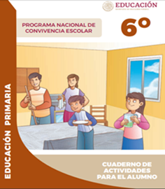
https://www.gob.mx/cms/uploads/attachment/file/533118/6o_CUADERNO_OK_PNCE.pdf

Lengua Materna

Un reportaje sobre tu localidad

Aprendizaje esperado: Reflexiona sobre las particularidades de un reportaje.

Énfasis: Reflexionar sobre varias de las características y funciones de un reportaje, así como sobre las etapas para su elaboración.

¿Qué vamos a aprender?

Reflexionarás sobre las particularidades de un reportaje.

Razonarás sobre las características y funciones de un reportaje, así como en las etapas para su elaboración.

Es recomendable que tomes nota de aquellos aspectos que necesites reforzar.

Para explorar más sobre el tema, puedes consultar el libro de texto de Español de 6º se explica el tema a partir de la página 43.

https://libros.conaliteg.gob.mx/20/P6ESA.htm#page/43

¿Qué hacemos?

No olvides que, a través de cada práctica social del lenguaje y del producto elaborado fuimos mostrándote paso a paso la forma en que se aplican ciertos conocimientos teóricos.

Hace poco compartimos el reportaje de Huichapan y hoy iniciaremos recordando el concepto de reportaje.

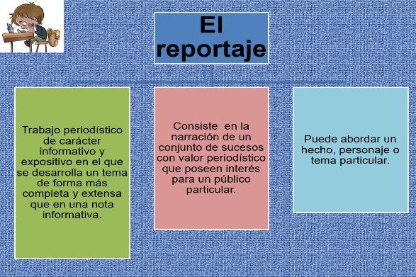

Como observas, no sólo podrías hacer un reportaje sobre tu localidad, sino sobre cualquier hecho o tema.

Trata de ser muy crítico con la información a tu alcance y, sobre todo, con la que compartimos. Fíjate en qué medio la divulga, quién es el autor, cuándo se publicó y cuáles son sus fuentes.

Mira la siguiente lámina:

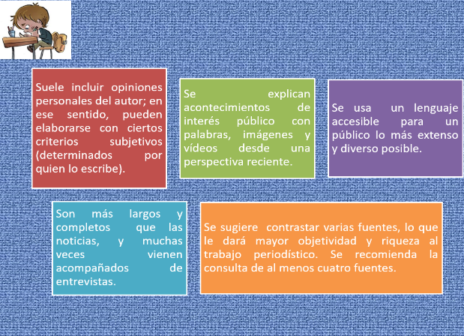

Cuando decides elaborar un reportaje, eliges el tema y subtemas a partir del propósito de tu texto y del público al que va dirigido.

Es importante que te plantees algunas preguntas que orienten la consulta de diversas fuentes de información, por ejemplo:

- ¿Qué información me interesa compartir? ¿Por qué? ¿Cómo?

Respecto al segundo punto, en esta práctica social te propusimos hacer un reportaje sobre tu localidad, debido a que es el lugar en el que vives, que lo conoces, que hay cuestiones que son de interés para ti y tu familia, vecinos y amistades.

Hay fiestas tradicionales que involucran a toda la comunidad, que forman parte de tu identidad y que suelen provocar un sentimiento de arraigo hacia ese lugar.

El lenguaje debe adaptarse en función del público al que va dirigido y al tema que hayas elegido.

En cuanto a la cuarta característica, seguro recordarás que te compartimos los reportajes de Tepotzotlán y de Ciudad del Carmen, Campeche, gracias a los cuales pudiste apreciar que se abordan diferentes subtemas y que, en general, son más profundos y extensos que las noticias.

Este punto se relaciona con el siguiente, ya que un reportaje se basa en la información de varias fuentes, siendo una muy buena opción la entrevista, ya que, entre otras cosas, te permite recabar datos puntuales de primera mano.

Algunas de las principales funciones del reportaje son:
- Investigar
- Narrar
- Describir
- Informar

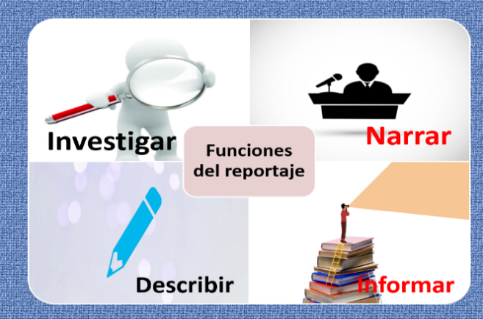

Recuerda que la investigación formará siempre parte de tu vida académica, actividad que te resultará muy placentera.

El reportaje pertenece al género narrativo. Un reportero o periodista presentará los hechos de forma objetiva, realizará una narración sobre un hecho de interés público, aportando una nueva perspectiva y, muy probablemente, información novedosa.

Si bien varias personas comparten un espacio geográfico, que en este caso es su localidad, cada uno tiene una perspectiva diferente de lo que sucede allí, por lo que cada uno podrá subrayar y externar aspectos diferentes, es decir, aquellos que le parezcan más relevantes

Ahora lee las páginas 43 y 46 de tu libro de texto para recordarlas.

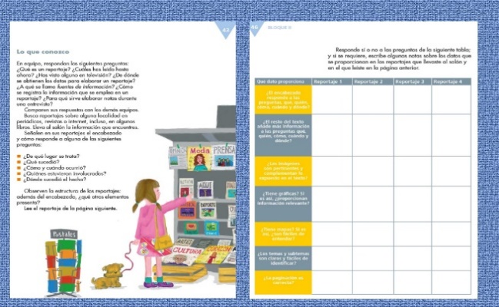

El punto de partida de una investigación es: La curiosidad, el deseo de aprender y puede derivar, si así te lo propones, en un reportaje, que es, como lo estudiamos en clases anteriores, un tipo de investigación.

Observa el siguiente diagrama para recordar los pasos que seguimos para elaborar nuestro reportaje sobre Huichapan.

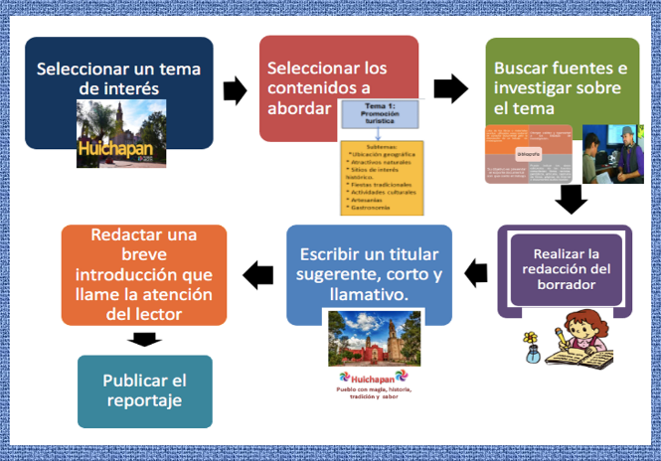

Primero debes elegir una temática y pensar qué quieres dar a conocer sobre ella, por qué y a qué público irá dirigido tu reportaje.

Las preguntas que plantees te ayudarán a definir los subtemas y calcular con mayor precisión la extensión de tu reportaje.

Es importante que revises con calma tus fuentes de información, que identifiques los datos más relevantes y que la rescates en fichas de trabajo que luego serán la base de tu investigación.

Por último, registra la referencia de todas las fuentes que hayas consultado: libros, revistas, periódicos, páginas electrónicas, videos, etcétera.

A continuación, te mostramos de nuevo la bibliografía del reportaje sobre Huichapan, Hidalgo, así como la ficha de trabajo.

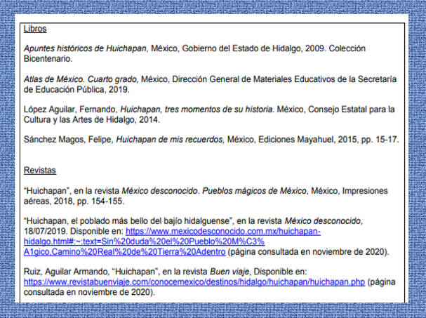

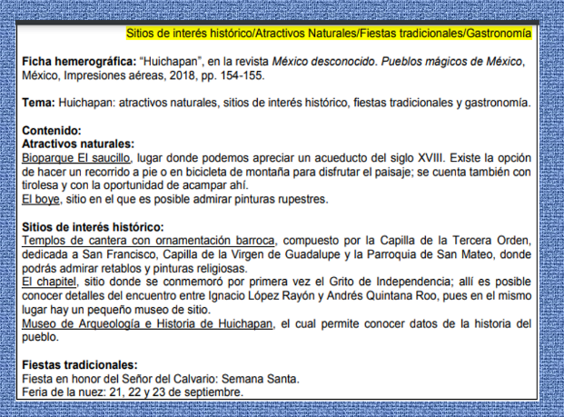
Para continuar con la elaboración de un reportaje, recuerda que una vez que hayas hecho tus fichas de trabajo, deberás organizar tu información y comenzar a redactar el borrador.

Selecciona aquellas imágenes que constituyan una referencia visual, que enriquezcan al contenido del reportaje.

Para revisarlo puedes compartirlo con alguien más y revisa si es comprensible tu redacción, si la ortografía es correcta y si responde a las preguntas que guiaron la elaboración de tu reportaje.

Sugerencia:

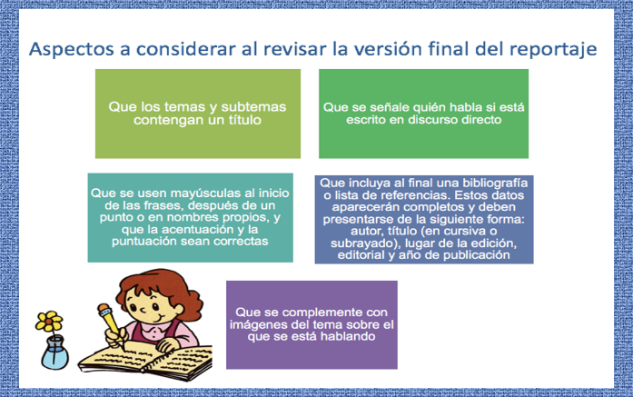

Busca un tema corto, pero sugerente, que capte la atención del público. Por último, publica tu reportaje, pero si no te es posible ahora, compártelo con tu familia y piensa que en un futuro podrás hacerlo con tus compañeras y compañeros.

El Reto de Hoy:

Consulta libros, revistas, periódicos, entrevistas y todo aquello que pueda enriquecer tu reportaje.

Si en tu casa hay libros relacionados con el tema, consúltalos, así podrás saber más. Si no cuentas con estos materiales no te preocupes. En cualquier caso, platica con tu familia sobre lo que aprendiste, seguro les parecerá interesante.

¡Buen trabajo!

Gracias por tu esfuerzo.

Para saber más:
Lecturas

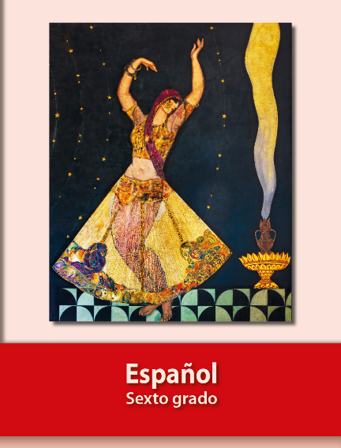
https://libros.conaliteg.gob.mx/20/P6ESA.htm

Historia

Recursos naturales, clave en el surgimiento de las civilizaciones

Aprendizaje esperado: Explica la importancia de los ríos en el desarrollo de las civilizaciones agrícolas, sus rasgos comunes y diferencias.
Reconoce la importancia del mar Mediterráneo en el desarrollo del comercio y la difusión de la cultura.

Énfasis: Reconocer la relevancia de los recursos naturales para el surgimiento de las primeras civilizaciones, ubicándolas temporalmente aplicando la noción de simultaneidad.

¿Qué vamos a aprender?

Explicarás la importancia de los ríos en el desarrollo de las civilizaciones agrícolas, sus rasgos comunes y diferencias.

Reconocerás la relevancia de los recursos naturales para el surgimiento de las primeras civilizaciones, ubicándolas temporalmente aplicando la noción de simultaneidad.

¿Qué hacemos?

Como lo vimos en las dos clases anteriores, la palabra escrita es la que favorece el surgimiento de la Historia.

Los primeros registros de la palabra escrita fueron cuneiformes. Ocuparon la palabra escrita para satisfacer una necesidad más inmediata.

Imagina un grupo de humanos que descubrieron en la agricultura la posibilidad de acumular un bien para satisfacer una necesidad.

Ese bien es la comida. La comida permite que crezcan los pueblos y surjan las primeras ciudades, después la necesidad fue contabilizar toda la comida que les sobraba y resguardarla.
Los primeros humanos sedentarios de la ciudad de Sumeria, inventaron la escritura ante la necesidad de contabilizar los productos agrícolas que producían e intercambiaban con otros pueblos, también, para registrar sus leyes, para comunicarse, para dejar registro de sus creencias y, finalmente, para dejar testimonio de su paso por la Tierra.

Por sus registros escritos, los historiadores han podido saber cómo fueron los sumerios, cómo vivieron, qué creencias tuvieron, qué formas de organización política y social mantenían y cómo fue su economía, entre otros aspectos.

¿Recuerdas lo registramos en las primeras líneas de tiempo que elaboramos durante nuestras primeras clases de historia?

Ahora continuemos completando nuestra línea del tiempo.

Recordaremos cómo la proximidad de los ríos favoreció el desarrollo de las primeras civilizaciones agrícolas, y cómo el Mar Mediterráneo promovió el intercambio comercial y cultural entre los pueblos.

Todo ello lo irás registrando en tu línea del tiempo. Únicamente anotarás algunos hechos relevantes que te permitan comprender la transición de la Prehistoria a la Edad Antigua y el comienzo de la sedentarización con las primeras civilizaciones agrícolas.

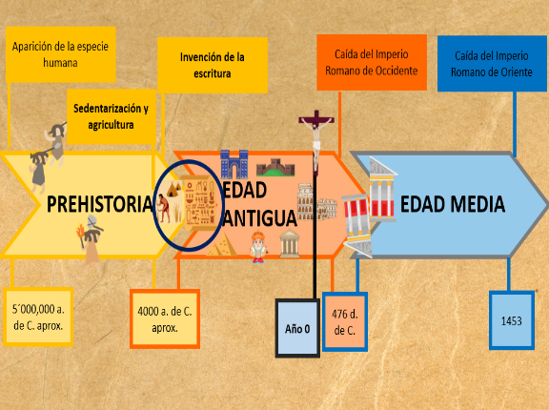

En la actualidad existen muchos grupos que aún tienen festividades y creencias sobre los ciclos agrícolas. Incluso en nuestro país, donde muchas comunidades indígenas y no indígenas, rurales y urbanas que, por ejemplo, asocian celebraciones católicas, como el 2 de febrero, no sólo con la celebración de la Candelaria sino con un rito agrícola conocido como “la bendición de las semillas”.

La agricultura y la domesticación de animales, facilitó la sedentarización de los grupos nómadas.

Las dos clases anteriores trabajamos lo sucedido antes del nacimiento de Cristo, que en nuestra línea del tiempo estará representado como el año 0. Teniendo este punto 0 como referencia, nuestra línea del tiempo funcionará como las rectas numéricas que han visto en sus clases de matemáticas, donde los números hacia el lado derecho del 0 son positivos, mientras que los que aparecen del lado izquierdo son negativos, y los organizamos de este modo:

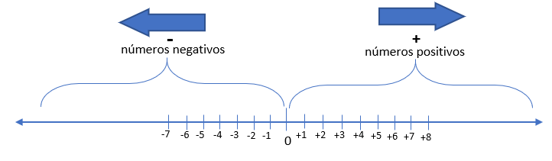
En nuestras líneas del tiempo, en vez de hablar de números positivos y números negativos, hablamos de a. C., para referirnos a todos los años que están del lado izquierdo del 0, y d. C. para referirnos a los años que están del lado derecho del 0.

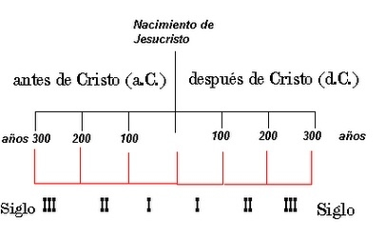

Entonces, cuando decimos, por ejemplo, que el inicio de la Prehistoria ocurrió hace 3,500,000 de años antes de Cristo, nos tenemos que ubicar del lado izquierdo del 0 y los años irán avanzando de mayor a menor.

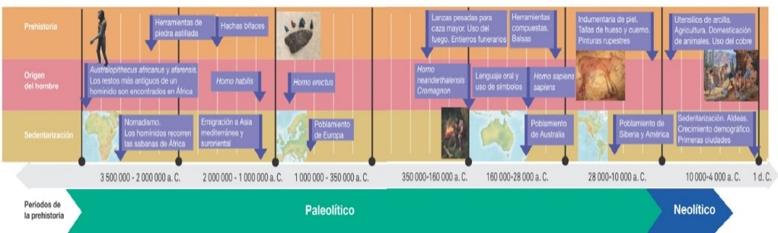

Por eso decimos que el inicio de la sedentarización y las primeras civilizaciones agrícolas ocurre entre el 10,000 a.C y el 3,200 a.C, que es cuando se inventa la escritura.

Registremos en nuestra línea del tiempo los primeros asentamientos humanos de las civilizaciones que ya hemos estudiado.

Empecemos por tomar nuestra hoja blanca y doblarla a la mitad, luego la recortaremos.

Ya que tenemos nuestro medio de hoja, necesitaremos dividir la hoja en 6 partes. Doblamos a la mitad, luego otra vez a la mitad y luego otra vez a la mitad, al desdoblarla notarás que ya tenemos 6 partes.

En el primer sexto anotaremos Mesopotamia; en el segundo Egipto; en el tercero, India; en el cuarto, China; en el quinto, Grecia, y en el sexto, Roma.

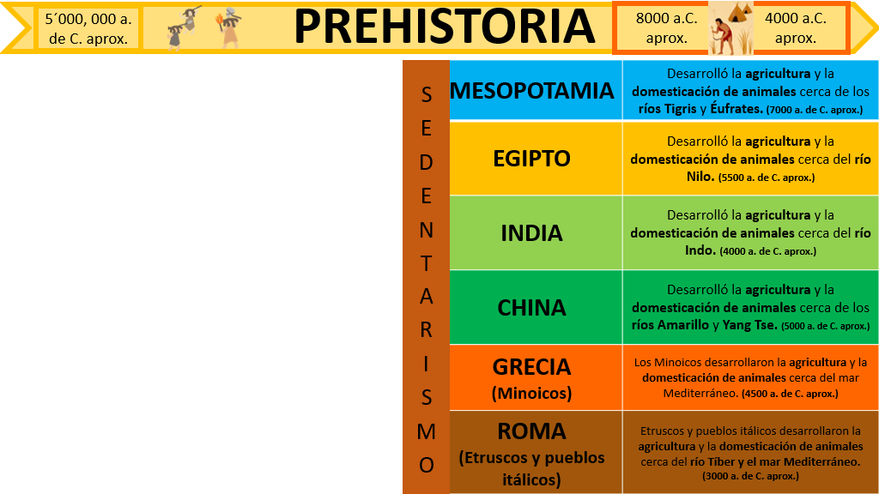

Anotaremos en cada civilización la coincidencia en el establecimiento de cada una de ellas.

Iniciaremos con Mesopotamia.

Registraremos primero Mesopotamia, para seguir un orden en nuestra línea del tiempo, ya que recordemos que los hechos se van dando de manera simultánea en diversos lugares.

Ahora, presta atención a las similitudes de estas civilizaciones. Registremos:

- Mesopotamia: Desarrolló la agricultura y la domesticación de animales cerca de los ríos Tigris y Éufrates (7,000 a.C aprox.)
- Egipto: Desarrolló la agricultura y la domesticación de animales cerca del río Nilo (5, 500 a.C aprox.)
- India: Desarrolló la agricultura y la domesticación de animales cerca del río Indo (4,000 a.C aprox.)
- China: Desarrolló la agricultura y la domesticación de animales cerca de los ríos Amarillo y Yang Tse. (5,000 a.C aprox.)
- Grecia: Los Minoicos desarrollaron la agricultura y la domesticación de animales cerca del mar Mediterráneo (4,500 a.C aprox.)
- Roma: Etruscos y pueblos itálicos desarrollaron la agricultura y la domesticación de animales cerca del río Tíber y el mar Mediterráneo (3,000 a.C aprox.)

¿Qué coincidencias notas en cada uno de estos primeros pueblos?

Los pueblos nómadas que recién se estaban asentando buscaron cuerpos de agua y condiciones climáticas favorables, pero, ¿Por qué?

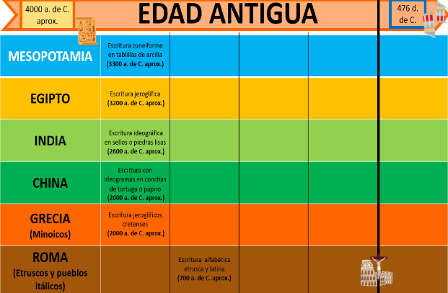

Ya con esto registrado en nuestra línea, podemos comenzar con nuestro análisis. Como bien lo mencionamos al inicio de la clase, la escritura no siempre tuvo los fines que tiene en la actualidad.

Surgió con la necesidad de llevar un conteo y registro de los alimentos y animales que cada uno poseía; incluso, se hacían registros cuando éstos se iban a intercambiar.

La aparición de la escritura facilitaría el comercio y el intercambio de los excedentes de comida, animales y metales. El desarrollo de la escritura permitió que los pueblos avanzaran en conocimiento y registraran observaciones astronómicas, códigos de conducta, operaciones matemáticas, entre otras funciones.

Para el caso de las civilizaciones griega y romana el uso de su escritura fue resultado de un intercambio cultural entre pueblos y del desarrollo local de la misma.

Ahora llena la sección de escritura del cuadro comparativo. Registra el tipo de escritura desarrollada por cada civilización.

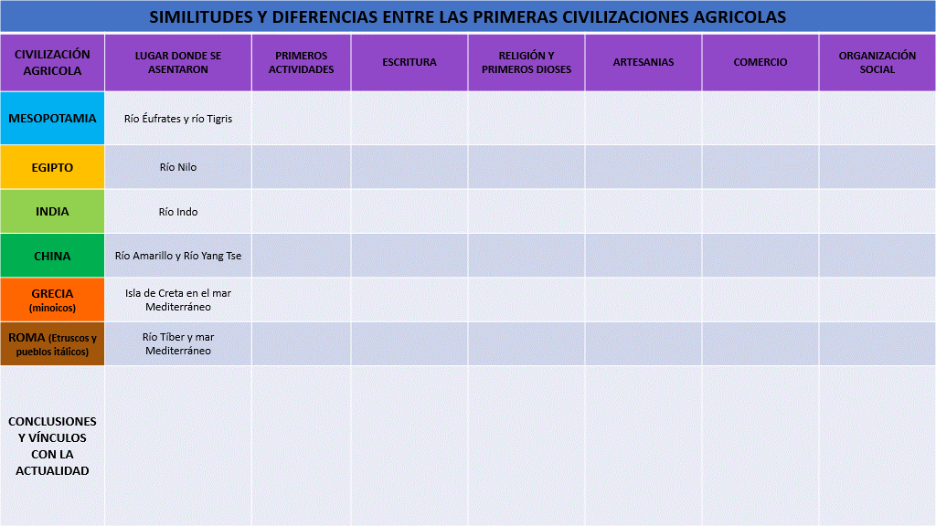

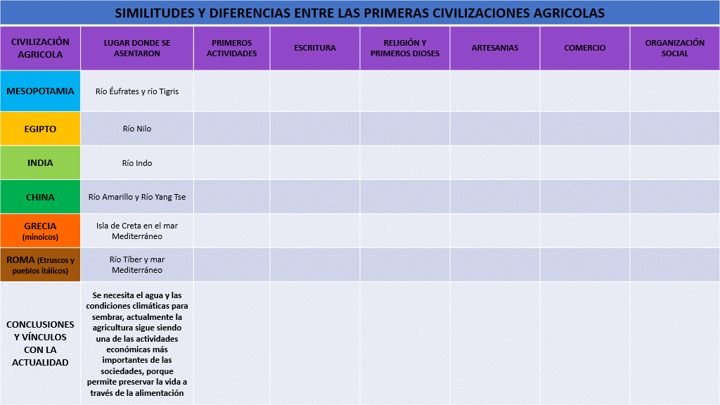

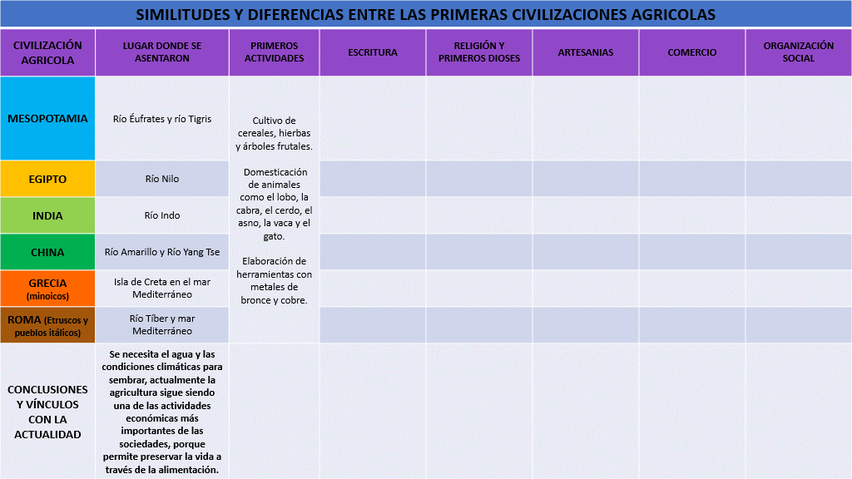

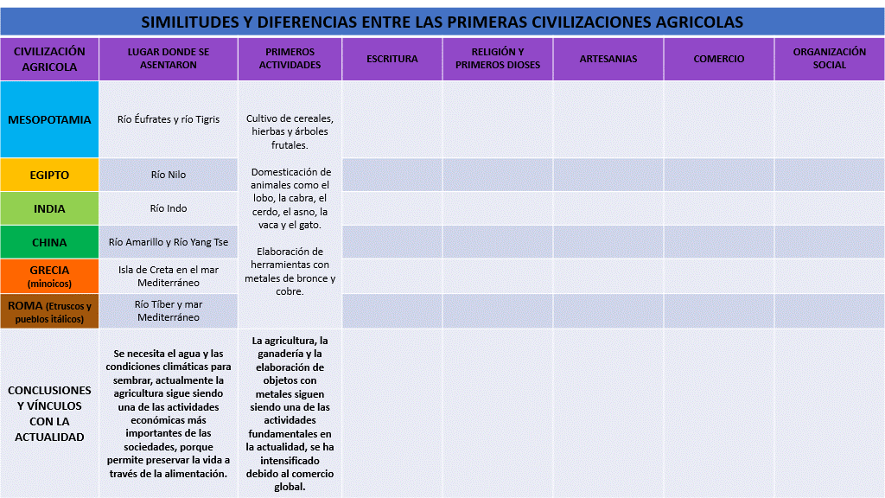

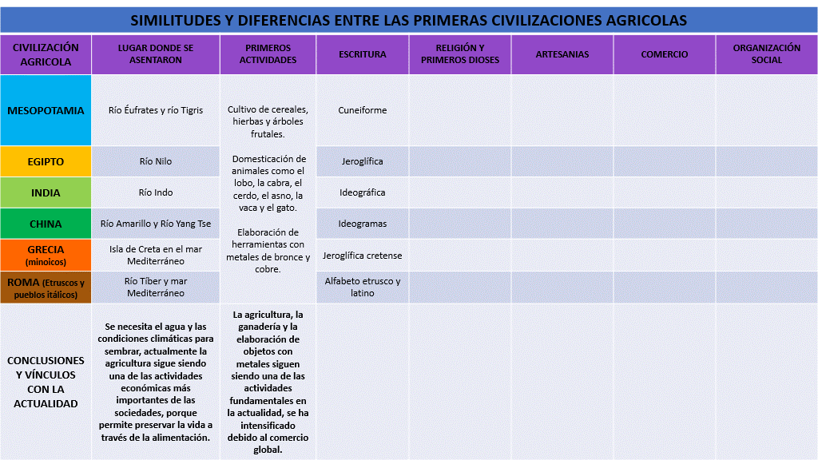

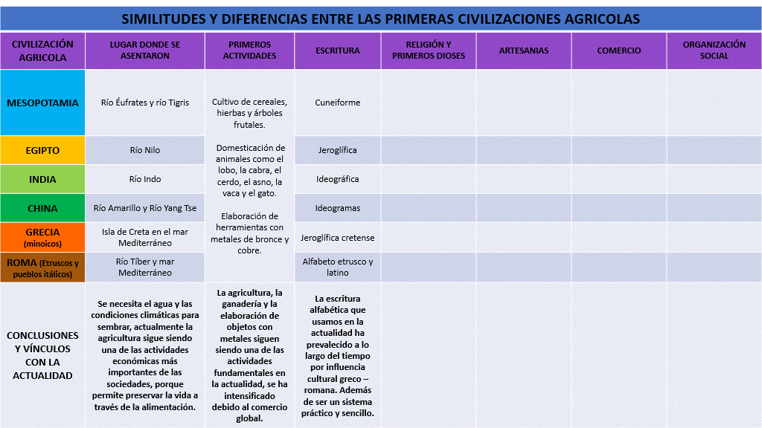

Mesopotamia, cuneiforme; Egipto, jeroglífica; India, ideográfica; China, ideogramas; Grecia, jeroglífica cretense y Roma, alfabética etrusca y latina.

Como conclusión podemos decir que, a pesar de que cada civilización desarrolló su propio sistema de escritura, éstos fueron permaneciendo o desapareciendo con el paso del tiempo.

En el caso de las sociedades occidentales permaneció la escritura alfabética debido a su sencillez. Se remarca que es producto del intercambio cultural entre fenicios y griegos, que posteriormente con la mezcla del alfabeto latino, dará pie a que prevalezca el sistema de escritura alfabético que usamos en la actualidad.

Hasta aquí llegaremos con nuestra línea del tiempo y nuestro cuadro, lo completaremos la siguiente clase.

El pensamiento humano ha estado regido por el uso de los recursos naturales para la satisfacción de sus necesidades, pensamiento que, en la actualidad, debe cambiar puesto que a consecuencia de ese antropocentrismo ahora sufrimos las consecuencias de la escasez de recursos naturales, contaminación y calentamiento global.

Antropocentrismo, significa que el ser humano es el centro, lo más importante.

Conocer la Historia te permite hacer este tipo de reflexiones y modificar en tu pensamiento y acciones en el presente, para construir un mejor futuro para la humanidad.

El Reto de Hoy:

Reflexiona acerca de lo que abordamos en esta sesión y piensen cómo conocer estos hechos nos permite proyectar un futuro diferente.

Si en tu casa hay libros relacionados con el tema, consúltalos, así podrás saber más. Si no cuentas con estos materiales no te preocupes. En cualquier caso, platica con tu familia sobre lo que aprendiste, seguro les parecerá interesante.

¡Buen trabajo!

Gracias por tu esfuerzo.

Para saber más:
Lecturas

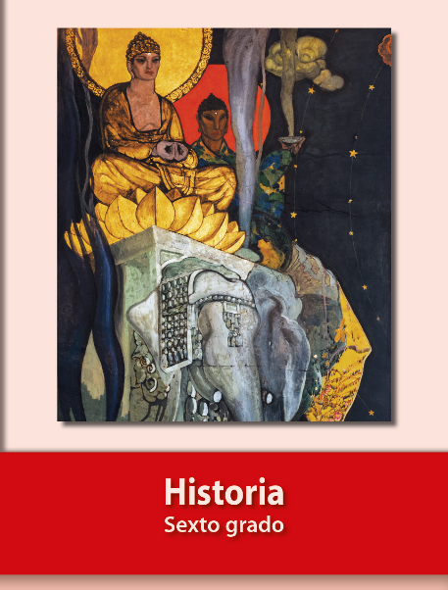
https://libros.conaliteg.gob.mx/20/P6HIA.htm

Geografía

Recursos naturales y actividades económicas de tu comunidad, el caso de Centla

Aprendizaje esperado: Reconoce los recursos naturales para la vida cotidiana y productiva de los seres humanos.

Énfasis: Reconocer y valorar las principales actividades productivas de su entidad y su localidad.

¿Qué vamos a aprender?

Reconocerás los recursos naturales para la vida cotidiana y productiva de los seres humanos.

Valorarás las principales actividades productivas de tu localidad.

Seguirás trabajando en la elaboración de nuestro folleto informativo y profundizarás en el estudio de los recursos naturales con los que cuenta Centla y cómo estos se relacionan con las actividades económicas de la entidad.

¿Qué hacemos?

Es importante que observes de qué manera investigamos y seleccionamos la información pertinente para incorporarla al folleto que estamos elaborando desde la primera sesión de repaso. Investiga acerca de los recursos naturales y las actividades económicas de tu localidad en diversas fuentes, incluyendo tu libro de texto y tu Atlas de México de 4 grado.

Recuerda que realizaremos una secuencia de cuatro clases para recapitular algunos temas prioritarios que hemos visto durante la primera parte del ciclo escolar.

En la sesión anterior vimos las condiciones geográficas de Centla que hacen posible su gran riqueza natural como: Su clima, relieve, vegetación, fauna y cuerpos de agua. Es así como Tabasco y, en particular, Centla se reconocen como una región de humedales.

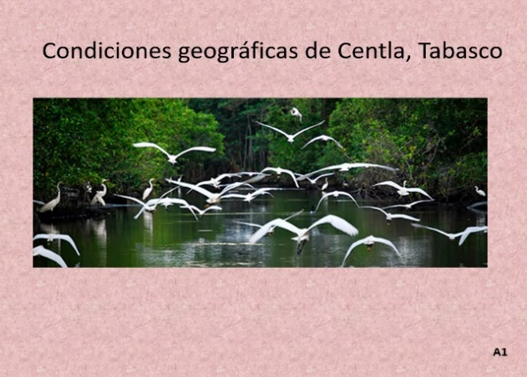

De las regiones naturales se obtienen los recursos esenciales para la vida de los seres humanos: La materia prima de las actividades productivas. Recuerda que vimos que para llevar a cabo las distintas actividades humanas son necesarios el agua, el aire, el suelo, los bosques, los minerales, etcétera.

Además de que los recursos energéticos son el motor de la vida contemporánea, ya que proporcionan combustible para las industrias, automóviles, barcos y aviones.

Por ejemplo, la riqueza natural de Centla está relacionada con sus pantanos y humedales, los cuales contienen abundante petróleo y son un gran atractivo turístico por su biodiversidad y playas. Sin embargo, estos recursos naturales se deben utilizar de manera sustentable para que sean aprovechados y cuidados hoy y por las generaciones futuras.

Por otro lado, seguramente te has percatado que la Geografía es una gran herramienta para el análisis del espacio y que lo podemos incorporar a nuestro folleto.

Me refiero a los mapas, si analizamos los mapas de actividades primarias de Tabasco descubriremos que destaca en pesca y acuicultura por su alta producción. Y es uno de los estados con mayor producción de petróleo y gas; en ese sentido, Centla destaca también por ser una zona pantanosa con grandes reservas petrolíferas.

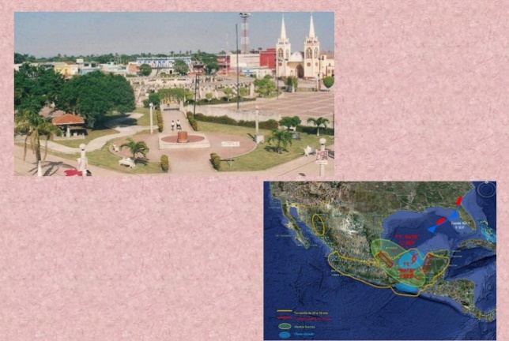

Mientras que la actividad industrial no es muy relevante en Tabasco ni en Centla.

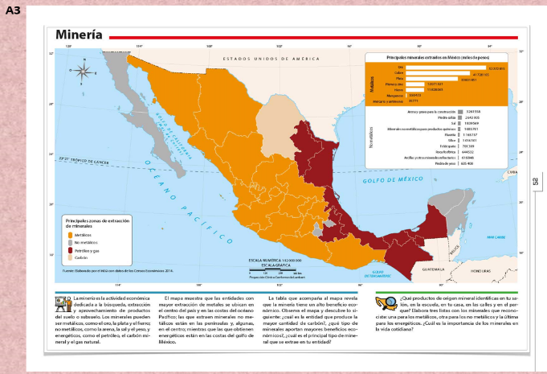

Para que quede más claro pongamos el ejemplo de la pesca: La actividad primaria es capturar los diferentes peces, moluscos o crustáceos del mar; posteriormente la actividad secundaria es la manufactura, donde se limpian, empaquetan y procesan hasta tenerlos listos para distribuirlos; finalmente las actividades terciarias están destinadas a transportar las mercancías y repartirlas por todo el país o exportarlas al extranjero.

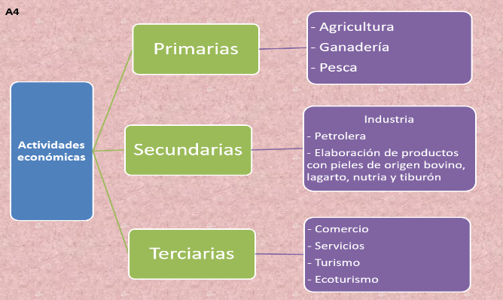

Tabasco tiene una alta producción pesquera y destaca en la producción de hidrocarburos. Centla concentra su riqueza en sus humedales y pantanos como resultado de sus condiciones geográficas como: Su posición geográfica, que le otorga una gran cantidad de radiación solar y humedad durante todo el año, extensas planicies y su historia geológica, que le heredó subsuelos ricos en hidrocarburos.

Elabora un resumen de lo que has aprendido sobre Centla.

Es importante tener presente que todas las actividades económicas impactan al medio ambiente, por lo que debemos de cuidar y preservar la biodiversidad y los ecosistemas mediante el uso sustentable de los recursos naturales.

El reto de hoy:

Investiga, ¿Qué actividades se pueden realizar en Centla sin perjudicar su ecosistema?

Si en tu casa hay libros relacionados con el tema, consúltalos, así podrás saber más. Si no cuentas con estos materiales no te preocupes. En cualquier caso, platica con tu familia sobre lo que aprendiste, seguro les parecerá interesante.

¡Buen trabajo!

Gracias por tu esfuerzo.

Para saber más:
Lecturas

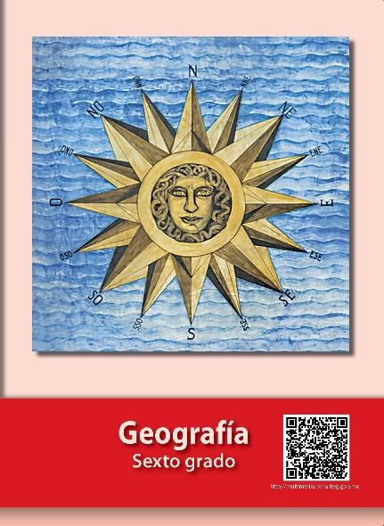
https://libros.conaliteg.gob.mx/20/P6GEA.htm

